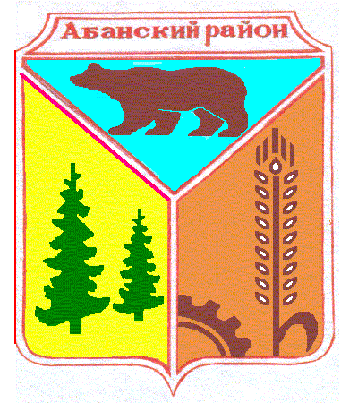

**Никольский сельский Совет депутатов**

**Абанского района Красноярского края**

**РЕШЕНИЕ**

28.05.2019 г. с.Никольск № 41-101Р

**О назначении членов избирательной комиссии муниципального образования Никольский сельсовет Абанского района Красноярского края**

В соответствии со статьями 22, 24 Федерального Закона «Об основных гарантиях избирательных прав и права на участие в референдуме граждан Российской Федерации», пунктом 2 статьи 13 Закона Красноярского края «О выборах в органы местного самоуправления в Красноярском крае», учитывая предложения, поступившие по кандидатурам для назначения в состав избирательной комиссии Никольский сельский Совет депутатов РЕШИЛ:

1. Назначить вместо выбывших членами избирательной комиссии муниципального образования Никольский сельсовет Абанского района Красноярского края с правом решающего голоса:

**Кувеко Светлану Валерьевну,** 1977 года рождения, имеющую высшее образование, учителя Никольской СОШ, предложенную в состав комиссии собранием избирателей по месту работы.

**Иванову Марию Олеговну,** 1993 года рождения, имеющую среднее образование, продавца магазина «Аннушка» И.П.Мельникова Л.А., предложенную в состав комиссии собранием избирателей по месту жительства.

**Устину Любовь Петровну,** 1959 года рождения, имеющую высшее образование, заведующую Самойловской ветеринарной лечебницей КГКУ «Абанский отдел ветеринарии», предложенную в состав комиссии собранием избирателей по месту жительства.

**Дубовик Надежду Владимировну,** 1981 года рождения, имеющую среднее профессиональное образование, уборщицу служебных помещений Никольской СОШ, предложенную в состав комиссии собранием избирателей по месту жительства.

2. Направить настоящее решение в избирательную комиссию муниципального образования Никольский сельсовет Абанского района Красноярского края и опубликовать в периодическом печатном издании «Ведомости органов местного самоуправления Никольский сельсовет» и разместить на официальном сайте муниципального образования Никольский сельсовет <http://nikolsk.bdu.su>

Заместитель председателя Никольского

сельского Совета депутатов Снарская А.А.